SJTUfur社团logo和吉祥物

吉祥物：蛟澜

由cyaneko（苍棂/沙棘）老师精心设计的上海交通大学小动物的专属吉祥物——蛟澜。他将会代表我们交大小动物用作宣传

设计理念：
“蛟澜”以龙为原型，融入能代表交大的蓝红两个代表色，彰显校园特色。而探险背包则象征我们学子的身份与勇于探索的精神，背包上的白玉兰也作为市花代表了我们学校所在的上海。另外，领上的三角巾会印有我们的Logo，增添整体辨识度！

名字也是经过深刻考虑的！“蛟澜”二字，不仅谐音 “交”“蓝”，更蕴含深刻内涵。“蛟”在中国传统文化中指尚未升天的潜龙，象征着我们学校的学生如潜龙在渊，厚积薄发。而“澜”指水面的大波浪，既体现上海临江达海的地域特色，也隐喻交大“敢为天下先”的创新精神——愿群友能如激流勇进，在各个领域掀起浪潮。

自我介绍
叮咚～这里是你们的新伙伴蛟澜！今天又和大家正式见面啦！我是一条开朗好奇、热爱探索的小龙，总喜欢背着装满宝贝的背包在校园里到处跑～对了，我的背包带上总是插着一朵白玉兰，那是来自家乡上海的珍贵礼物，我一直把它当作护身符带在身边哦！(✧ω✧)

我天生对周围的微小变化特别敏感，无论是知识的涟漪还是环境的变化，都逃不过我的感知呢！

我的名字是穿越千年的祝福～“蛟”取自《说苑》“蛟龙待得水而后立其神”，正如自习室里专注的你们；”澜”字里淌着黄浦江的浪花，也映着交大人“竢实扬华”的魄力。现在作为校园守护小龙，我可是带着百年星图降临的！~( • ̀ω•́ )✧

- 作为交大福瑞团体的吉祥物，也请大家以后多多关照！让我们在校园生活中，一起发现更多惊喜吧！

社徽logo

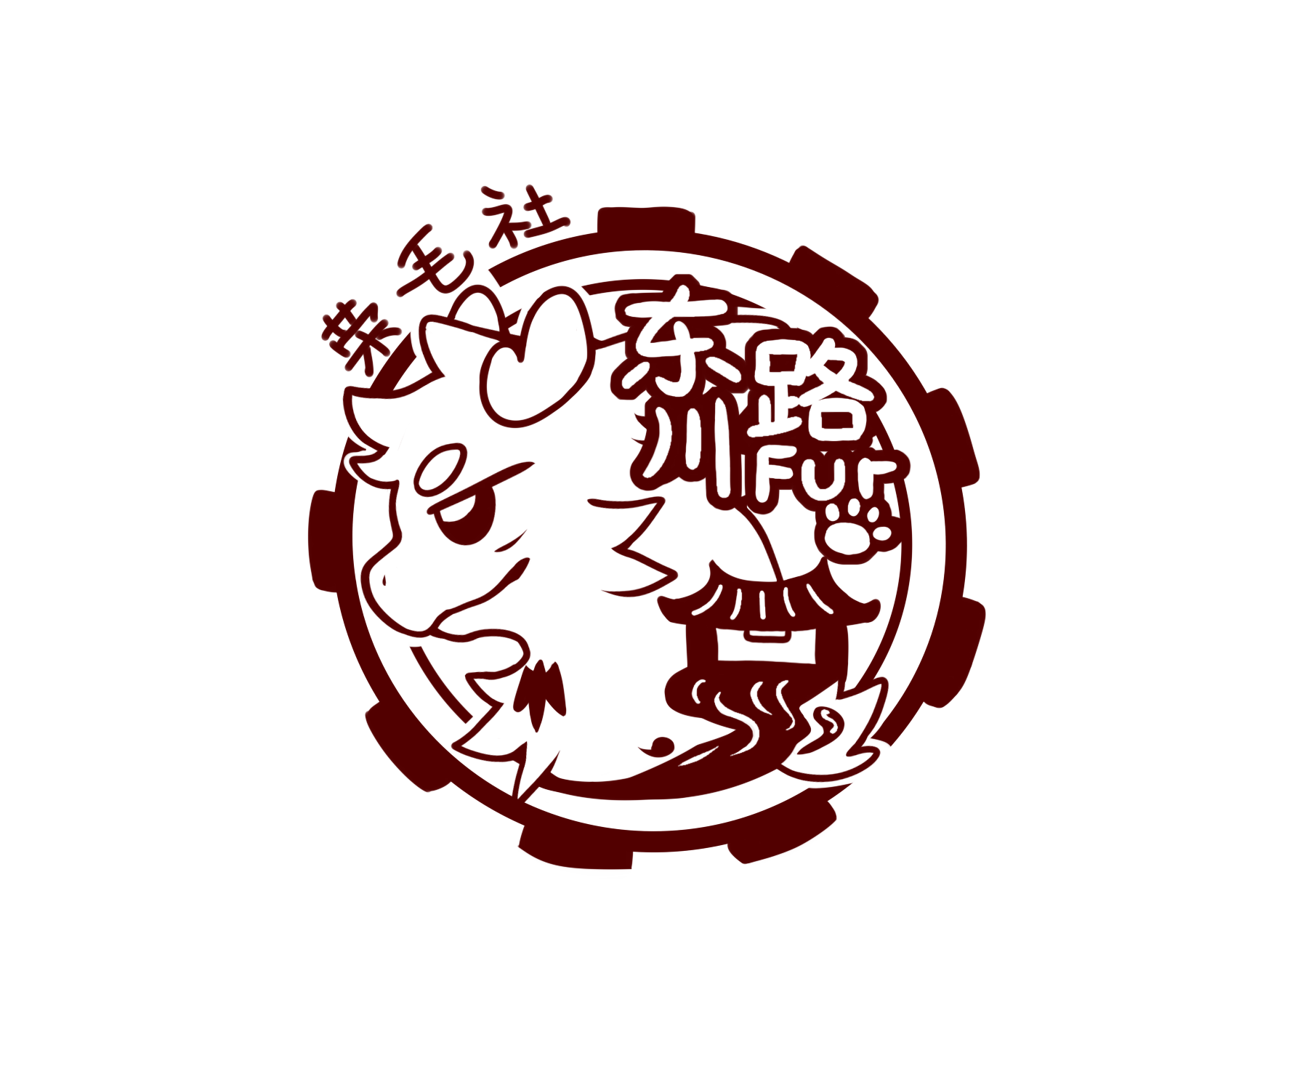
由“店长”老师倾心设计的SJTU FUR社团Logo。该Logo用于社团的线上宣传、周边产品以及正式场合的视觉展示。
整体采用了“交大红”这个颜色的单色线条风格，既保留了理工科院校的严谨气质，又注入了同好社群特有的活泼与包容。
Logo的视觉核心是社团吉祥物“蛟澜”，这只带着一丝傲娇眼神的蛟龙从圆环中探出半个身子，头顶的龙角与飞扬的鬃毛彰显了其身份，呼应了交大“饮水思源”的江海文化，而它探出圆环的姿态则象征着社团成员勇于展现自我、拥抱多元的开放精神。
在吉祥物身侧，厚重的齿轮外轮廓是交大最经典的工科符号，代表着“实业救国、工科强国”的严谨精神，齿轮内部则巧妙勾勒了交大标志性的东大门（庙门），飞檐翘角间尽显母校的历史底蕴与人文气息，门旁点缀的灵动水波纹，既与吉祥物“蛟澜”的龙族身份相呼应，也寓意着“蛟龙得水”。
左上角的“荣毛社”作为社团名称，巧妙借用了交大校训中“爱国荣校”的“荣”字，既带着一种自嘲又亲切的幽默感，又寄托了社团成员以母校为荣、为母校增光的情怀，拉近了成员之间的距离
整体而言，这个Logo既保留了交大严谨的理工底色，又注入了兽圈活泼、包容、充满生命力的文化灵魂，它是一个符号，更是一份温暖的邀请，欢迎所有热爱Furry文化的交大学子在这里找到属于自己的归属感。

社团印章
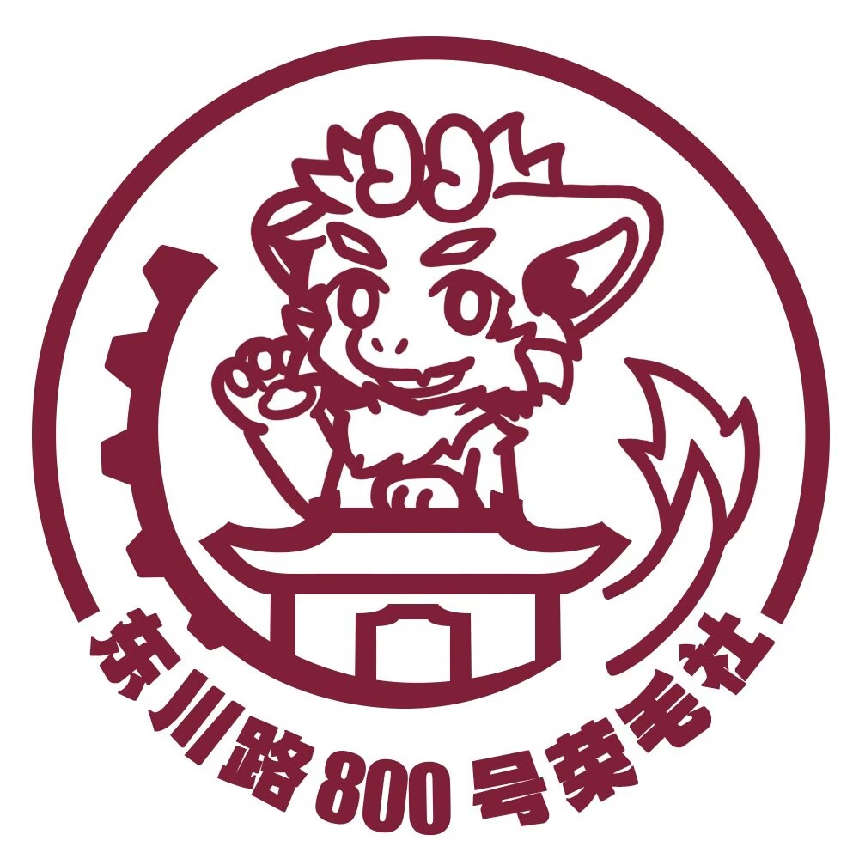
由”瑞皮“老师设计的社团印章，用于社团的实体周边、活动纪念盖章以及各类需要凸显归属感的线下场景。
在社团Logo的基础上进行了更加规整的圆形徽章化呈现：吉祥物“蛟澜”以端坐的姿态居于正中，俏皮地举起一只爪子，身下稳稳托着东大门（庙门），左侧的齿轮轮廓与右侧上扬的龙尾形成刚柔并济的视觉平衡，底部环绕的“东川路800号荣毛社”字样，既点明了交大闵行校区的坐标，也延续了“荣毛社”与校训“爱国荣校”之间的巧妙呼应。印章与Logo一脉相承，共同构成了属于交大furry同好的专属印记。

